디지털 영상처리 연구실 연구보고서

김우헌 23.08.03

##영상처리를 위한 mfc프로그램

* 프로젝트이름을 MFCApplication1으로 설정하고 mfc기반 프로젝트를 생성하였습니다.

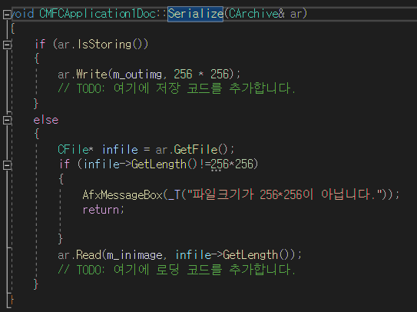

- doc클래스에 serialize 함수를 이용하여 영상데이터를 읽어왔습니다.

- carchive클래스는 각종 외부 문서의 데이터를 읽고 입출력하는 기능을 가진 클래스입니다.

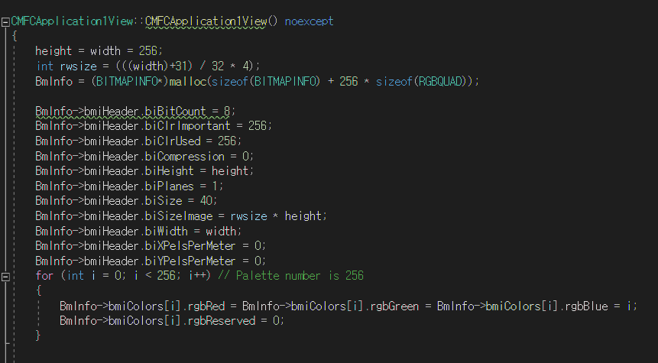

* view 클래스 생성자에 BITMAPINFO 클래스를 이용한 BmInfo변수를 사용하여 입출력할 비트맵 정보를 설정합니다.

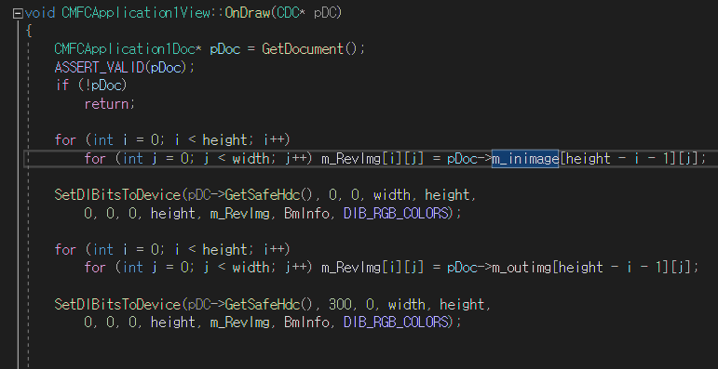

* view 클래스에 ondraw함수를 이용하여 입출력할 이미지를 디스플레이 하였습니다.
* 비트맵 방식의 이미지는 저장될 때 반대로 저장되기 때문에 m_revimg변수를 이용해서 이미지를 반전

시킨후에 setdibtodevice함수를 이용하여 inimage는 0,0에 outimage는 300,0에 디스플레잉 하였습니다.

##포인트 처리

* 포인트 처리란 수많은 픽셀들로 이루어진 영상에서 하나하나 단위픽셀 각각 독립적으로 연산하는 것입니다.

#상수값연산

* inimage[x][y]에 +c1,-c2,*c3,/c4를 하여 각각 픽셀에서 산술 연산이 가능합니다.

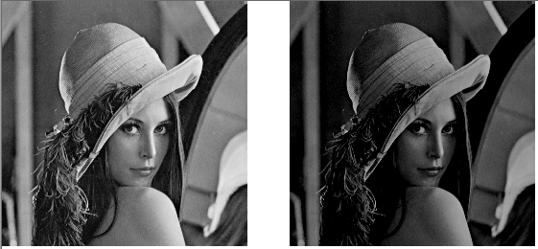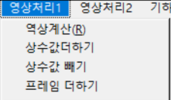 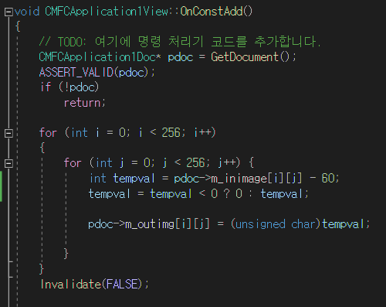

* 상수값(60)을 빼는 코드를 작성하고 mainframe클래스에 메뉴를 작성하고 클래스마법사를 이용하여

mainframe 클래스를 호출하는 함수를 만들고 view클래스에 doc포인터를 얻은 후에 간단한 코드를 이용하여 픽셀 연산을 하였습니다.

- 조건 연산자(클립핑)을 이용하여 연산후에 픽셀값이 0~255사이의 값을 가지도록 설정하였습니다.

- image 는 전체적으로 픽셀값이 작아졌으므로 원영상에 비해 어두워진 것을 확인하였습니다.

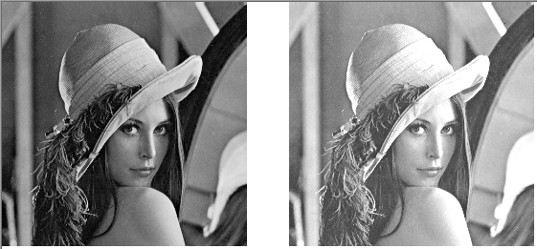

* 상수값을 더하는 코드를 작성하여 image 를 얻었습니다. image 가 밝아진 효과가 나타났습니다.

#두영상 사이의 연산

* 앞서 단일 영상에 산술을 하였다면 두영상 사이의 산술연산또한 가능합니다. 이를 frame 연산이라하며

실용적으로 많이 응용되고 있습니다.

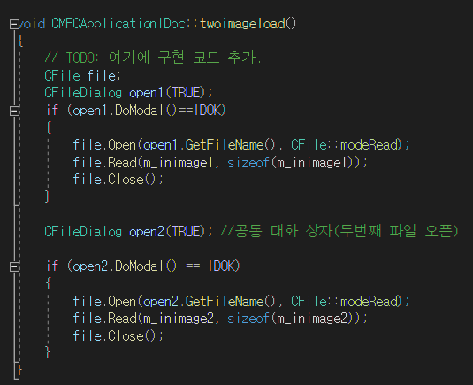

* 두개의 image 를 불러 오기위해 doc클래스에 cfile클래스를 이용하여 m_inimage1과 m_inimage2를 입력하여 줍니다.

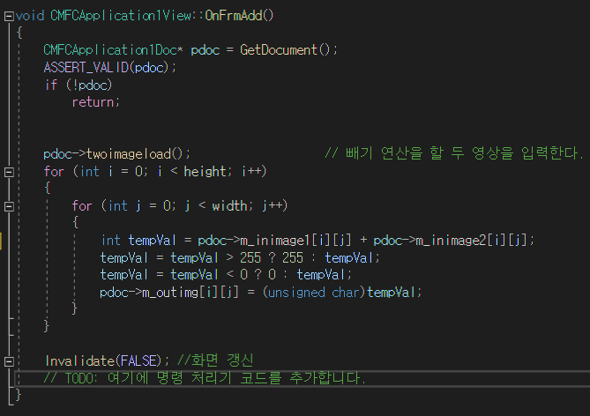

- m_inimage1[i][j]+m_inimage2[i][j]에서 두개의 frame간 plus 연산이 실행되었습니다.

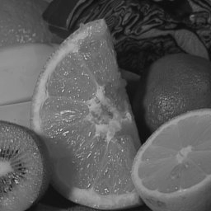 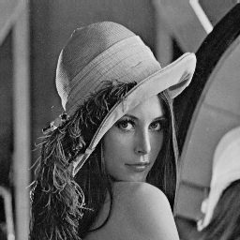

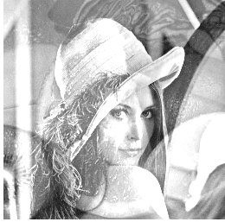

* Lena image 와 과일 이미지를 더하기 연산을 하여 두영상이 합쳐진 것과 같은 효과를 나타내고 전체적으로 image 가 밝아진 것을 확인하였습니다.

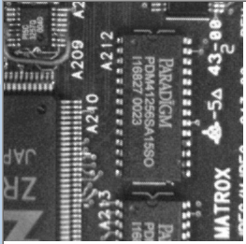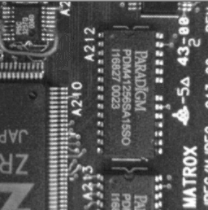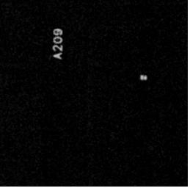

* image 1-image2를하여 픽셀 값에 차이가 있는 부분이 나타났습니다. 이를 통하여

결함검사,인쇄오류,납땜검사 등 여러 분야에서 응용 할 수 있습니다.

##히스토그램을 이용한 영상처리

#히스토그램?

* 히스토그램이란 영상의 밝기값에 대한 분포를 보여주는 그래프로서 영상의 밝기구성, 명암의 대비등

중요한 정보를 알 수 있습니다.

* 수평축은 밝기값을 나타내는 0-255이고 수직축은 각각의 밝기값이 나타난 픽셀의 빈도수입니다.

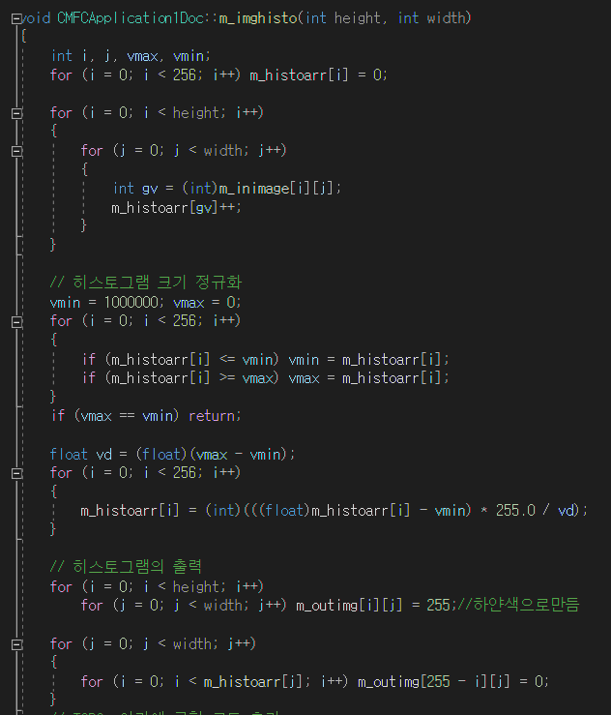

* doc클래스에 변수 int heght,width를가진 m_histo함수를 추가한 후에 m_histoarr[gr]++을 이용하여

0-255사이의 x값인 gr변수로 y의값을 하나씩 더하는 방식입니다.

* 히스토그램의 정규화를 위하여 최소값과 최대값을 찾아준 후 m_histoarr값을 다시 설정한후 displaying 시켜줍니다.

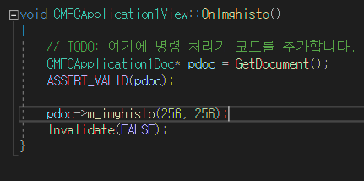

* doc클래스에 함수를 선언하였으므로 view클래스에서 doc클래스에 포인트를 얻어 pdoc 함수m_imhisto를 호출하고 invalidate함수를 사용하여 갱신 시켜줍니다.

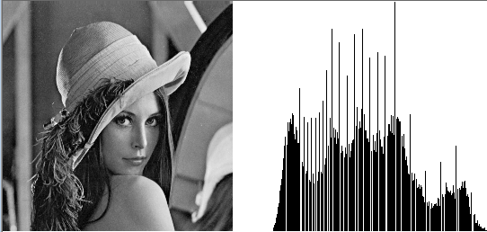

* lena image histogram

#영상 이치화

* 영상이치화란 픽셀기반 연산의 가장 단순한 예로 픽셀값을 어떤 기준(threshold)에 따라 0과 255두값중 하나로 바꾸는 것이 이치화 입니다.

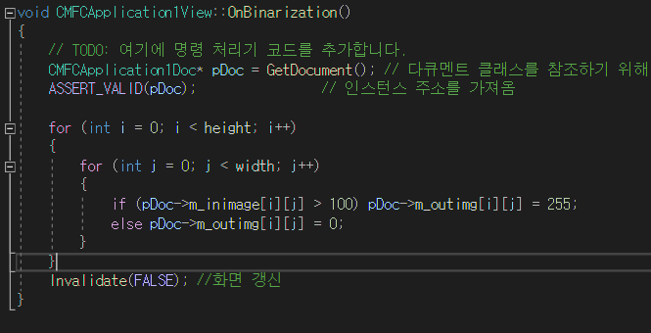

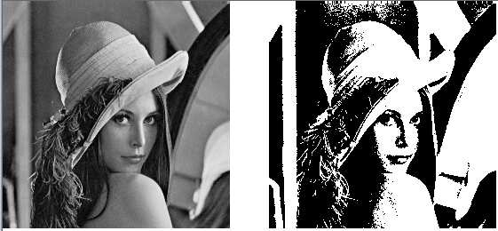

* 픽셀값 100을기준으로 100이상이면 255,100이하면 0이되는 코드와 이미지입니다.( threshold=100)

#동적이진화

-앞서 영상의 이진화를 위하여 미리 threshold 값을 설정하여 정적으로 이진화 하였지만 이번에는 동적으로 이진화가 가능한 기능을 실험해보았습니다.

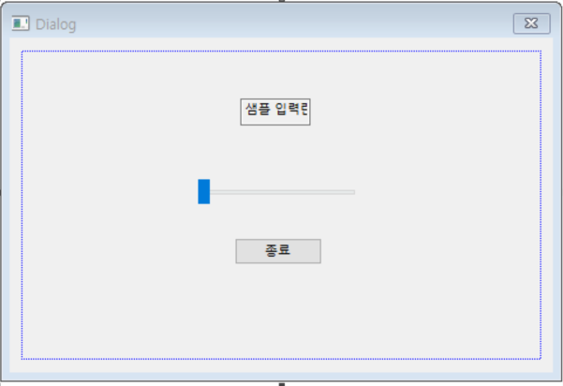

* 새로운 dialog resourse 에 에디트컨트롤, 슬라이드 컨트롤, 버튼컨트롤을 추가하였습니다.
* 이후 이 dialog리소스를 기반으로한 새로운 cbincntrldlg 클래스를 생성하고 컨트롤 각각에 변수를 추가하였습니다.

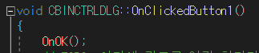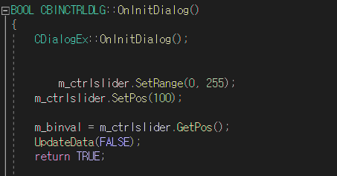

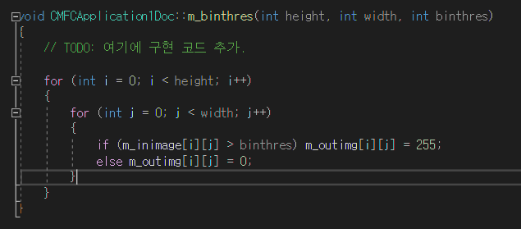

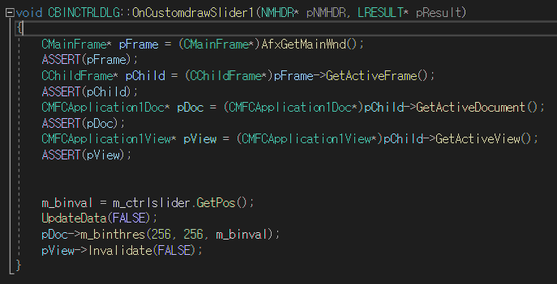

->이과정들은 각각의 컨트롤 마다 기능을 설정한후 서로 연결시켜주는 과정입니다.

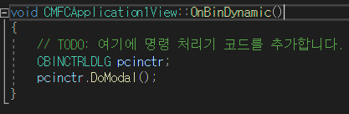

->이후 view클래스에 bindynamic 버튼을 누르면 dialog가 호출 되도록 설정하여 줍니다.

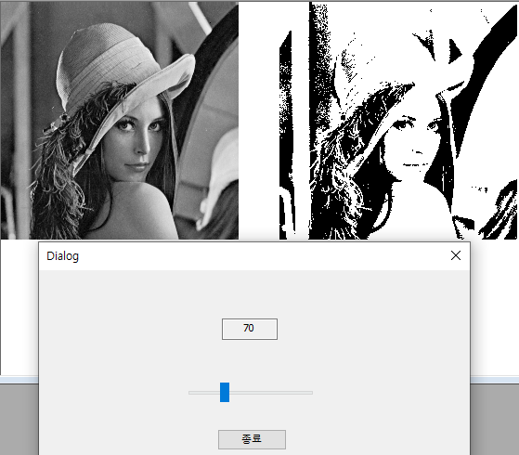

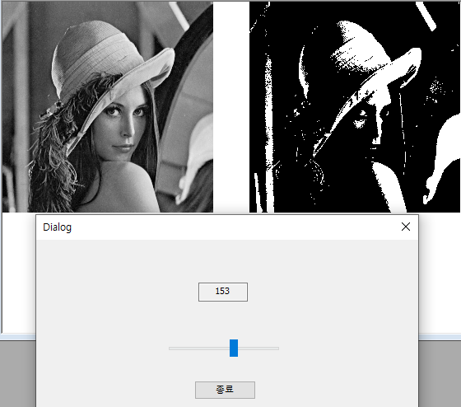

* slider를 통하여 threshold값을 설정하고 이를 통하여 lena image 의 이진화가 동적으로 변하는 것을

확인하였습니다.

#histogram equalization

* histogram equalization은 histogram의 형상을 분석하기 위해서 밝기분포가 특정한 부분으로 치우쳐진 것을 넓은 영역으로 밝기 분포가 존재 하도록 histogram을 펼쳐주는 것 입니다.
* 인간의 시각은 영상의 절대적 밝기의 크기보다 대비가 증가할 때 인지도가 증가하므로 histogram이 넓게 분포하는 것이 인식하기 유리하기 때문에 equalization을 하는 것 입니다.
* histogram equalization은 정규화합계산을 통하여 진행 됩니다.

정규화합=h(t)=(Gmax/Nt)*H(i) 로서 Gmax는 영상의 최대밝기값,Nt는 입력영상의 픽셀개수,H(i)는 원본입력영상의 누적 히스토그램 입니다.

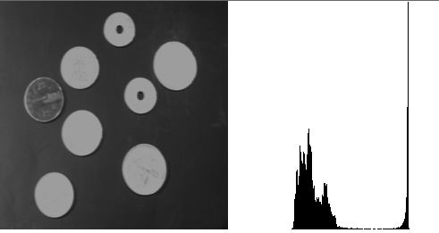

->특정 밝기에 치우쳐진 image

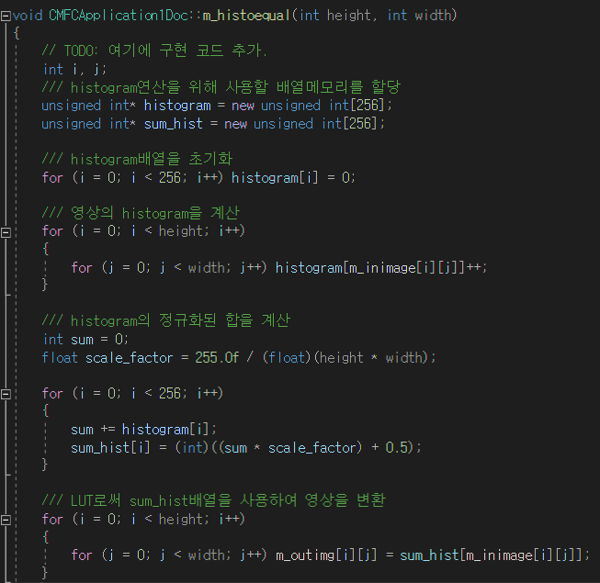

* 누적화합(sum_hist)를 이용하여 outimg에 픽셀값을 변경하여 histogram equalization을 하였습니다.

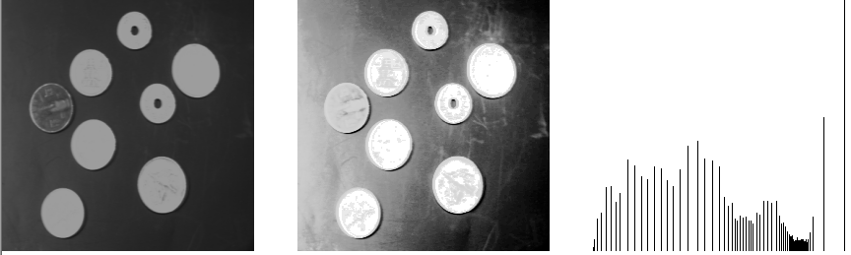

-> histogram equalization 을 한후에는 image의 미세한 변화들이 눈에 확실하게 보이고 분석이 용이한 image로 변경 되었습니다. 변경된 image의 histogram을 확인해보니 밝기분포가 좁은 영역이 아닌 넓은 영역으로 존재하는 histogram을 가지고 있는 것을 확인하였습니다.

#histogram stretching

* histogram stretching은 histogram equalization과 비슷하게 histogram 을 펼쳐주는 역할을 하지만 밝기의 최대,최소값을 이용하여 고정된 비율로 낮은 밝기와 높은 밝기로 당겨준 것 입니다.
* histogram stretching은 원본영상이 low가0이고 high가 255일경우 스트레칭의 효과가 떨어지므로 ends-in search법을 사용하여 처리 하기도 합니다.

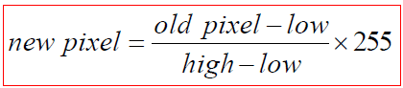

-> histogram stretching 공식

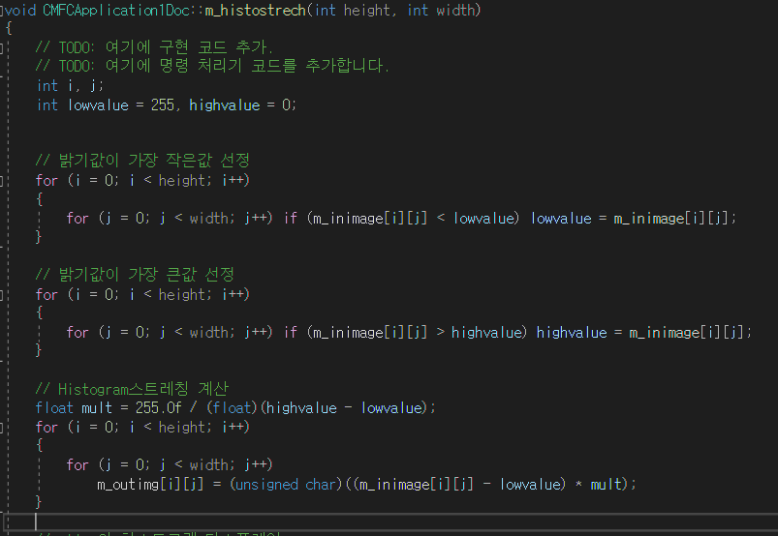

* (m_inimage[i][j]-low)*mult 을 이용하여 histogram stretching을 구현 하였습니다.

(original)

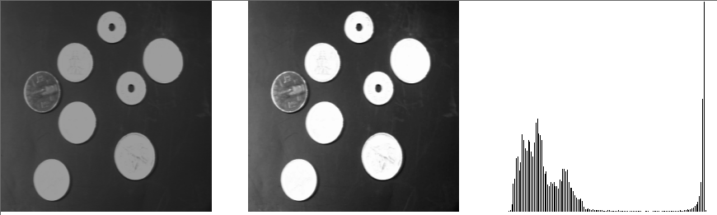(stretching)

* 넓은 영역으로 histogram 이 변경된 것을 확인하였지만 equalization정도의 넓은 영역으로는 변하지 않는 것 확인하였고 image를 분석하는 것이 매우 좋지는 않지만 어느정도는 좋아진 것을 확인 하였습니다.

#histogram specification

* histogram specification은 원하는 영상의 histogram 모양으로 나오도록 지정하는 것입니다.

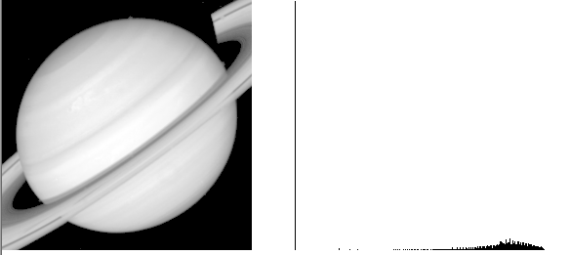

->원영상의 histogram입니다.

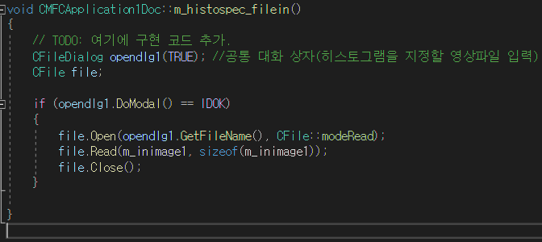

->이 코드를 doc클래스에 추가하여 histogram을 지정할 파일을 입력 받게 하였습니다.



* 중앙으로 고르게 포진 되어있는 레나 image를 지정 image로 입력하였습니다.

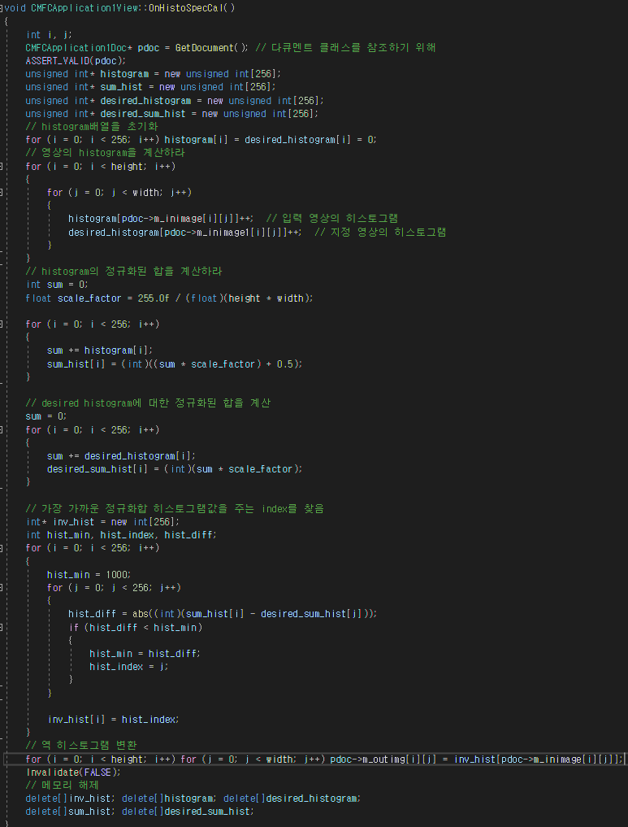

* view클래스에 doc의 포인터를 얻어 코드를 작성하였습니다.
* histogram specification의 원리는 원본 이미지의 히스토그램 정규화합 값이 지정할 이미지의 히스토그램 정규화합 값이 제일 비슷한 값으로 변경되어 histogram specification연산이 진행되는 것입니다.

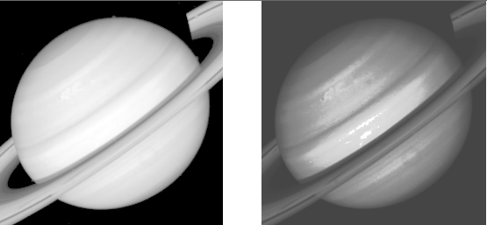

->histogram specification한후 최종 모습입니다. 단순하였던 이미지가 지정한 레나이미지의 히스토그램과같이 다양한 밝기로 바뀐 이미지를 확인하였습니다.

#히스토그램을 이용한 자동 영상 이치화

* 앞에서 실험한 영상 이치화는 threshold를 사용자가 직접 입력하였지만 실제 사용과정에서 일일이 입력하는 것은 어려운 일입니다. 따라서 히스토그램의 모양을 보고 자동으로 임계치를 결정하는 알고리즘이 필요한데 이에 대해 알아보겠습니다.
* Otzu법은 자동 영상 이치화중 가장 빈번하게 사용되는 하나의 방법으로 각각의 피크를 확률분포중 하나인 정규분포로 보고 정규분포는 평균과 분산의 두 파라메터 값으로 표현되기 때문에 밝기가 집중되어있다면 작은 크기의 분산은 가집니다. 따라서 배경부와 물체부 두그룹이 가능한 낮은 분포값(작은분산)을 가지도록 threshold설정하여주면 되는 것입니다.

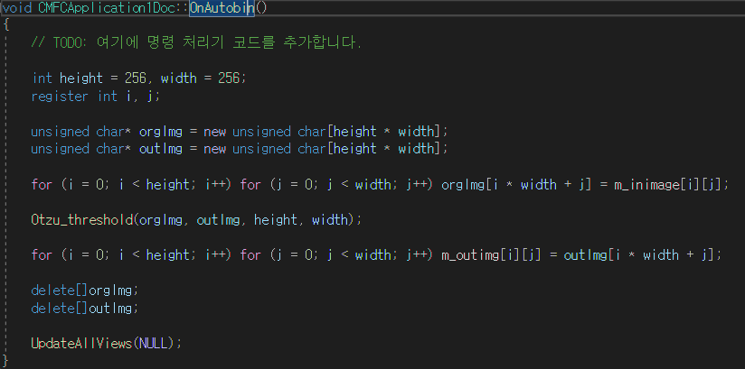

* 이차원 배열으로 되어있는 원본 이미지를 1차원 이미지로 바꿔준 후 Otzu_threshold 함수를 통하여 threshold를 정한 후에 다시 2차원 이미지로 displaying해주는 방식입니다.

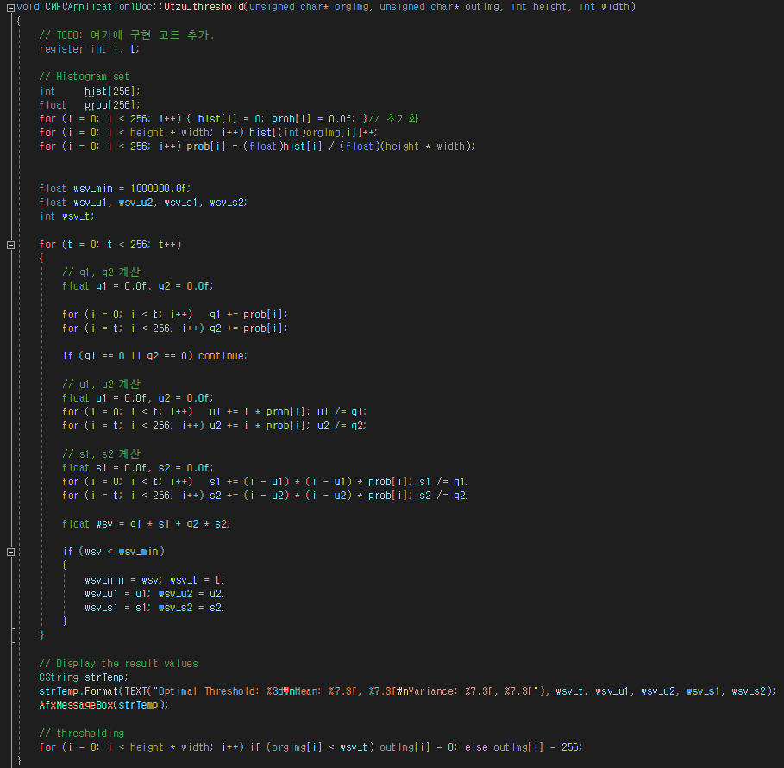

* Hist[]는1차원으로 되어있는 이미지의 히스토그램이고 prob[]는 히스토그램을 전체 픽셀수로 나눠 확률로 바뀐 모습입니다.
* T값 즉 threshold값을 0부터 255까지 바꿔가면서 q1*s1+q2*s2의 최소값(두분포의 분산의 합)을 찾아 최적의 threshold값을 구하는 코드입니다.
* u1은 그룹1의 mean값 (평균) s1은 그룹1의 분산 값 이고 u2은 그룹2의 mean값 (평균) s2은 그룹2의 분산 값 입니다.

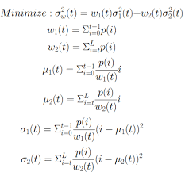

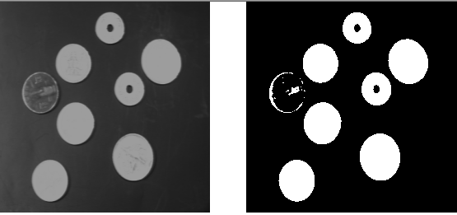

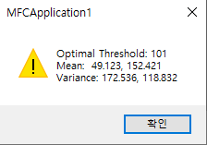 ->이미지를 자동 이치화 동작 시켜보았더니 threshold값과 mean값,variance값이 자동으로 알고리즘에 의하여 적용 된 것을 확인 할 수 있었습니다.

#적응이치화 알고리즘

* otzu알고리즘 과 같은 전역이치화 알고리즘은 한프레임의 영상에 대하여 하나의threshold를 결정하기때문에 이미지내에서 배경의 밝기가 분균일 할때에는 물체 추출이 어려워집니다.

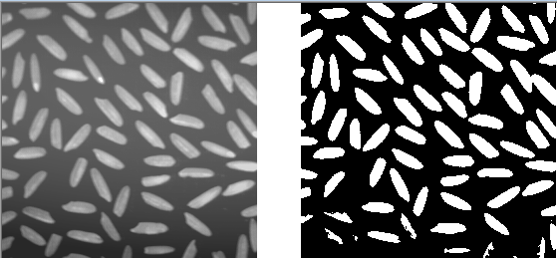

->전역 이치화의 예로서 이미지의 아랫부분은 정확하게 분석이 불가능한 이미지입니다.

* 따라서 하나의 threshold가아닌 이미지의 각각 부분에서 밝기에 따라 threshold를 결정해주어 이치화를 진행하여 분석하기 좋은 이미지를 추출합니다.
* 대표적인 적응 이진화 방법인 niblack 이치화에 대해 알아보겠습니다.

이식을 이용하여 영역내의 밝기평균과 분산을 이용하여 threshold값을 정하는 방법입니다. R은 128로 주어지는 표준편차의 최대 범위이고 k값은 상수로 사용자가 설정하며 주로 0.02를 사용합니다.

* 전역이치화와 마찬가지로 doc클래스에는 비슷한 구조이지만 adaptivebinarization 함수를 이용하여 영역별 threshold값을 지정한 후에 displaying합니다.

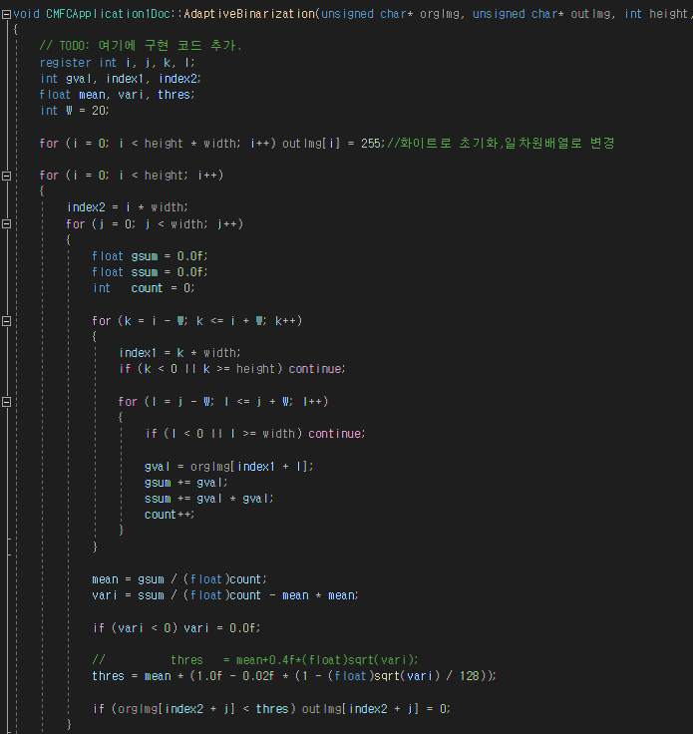

* 우선w값을 20으로 설정하여 영역을 지정합니다. 따라서 세로(k-20)~(k+20)과 가로 (l-20)~(l+20)의 영역안에서 의 gval(밝기값), gsum(밝기들의합), ssum(밝기들의 제곱합) ,count(영역내 픽셀수)를 얻게 되었습니다.

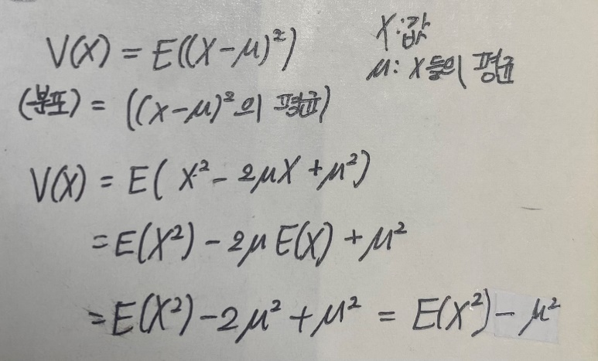

* 이식을 근거로 하여 영역내의 mean 값과 분산을 얻어

에 적용 시켜 threshold값을 얻고 outimg의 픽셀값을 변동시켜 이진화 하는 방식입니다.

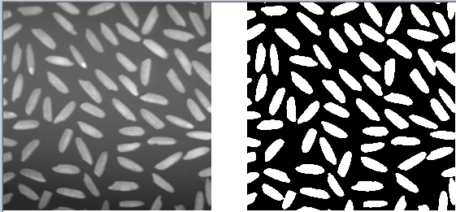

* 따라서 전역 이치화를 실행 하였을 때 분석하기 힘들었던 아래부분도 적응 이치화를 통하여 영역별로 threshold값을 변화 시켰기 때문에 식별할 수 있는 이미지를 확인 하였습니다.

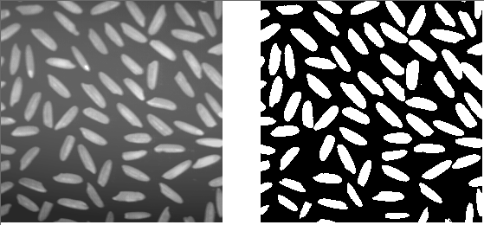

* w값을 200으로 변경한 후에 적응 이치화를 진행 시켰더니 아래쪽부분은 인식이 안되는 결과가 나왔고 실행 속도에서도 많이 느려진 것을 확인했습니다.
* 적절한 w값과 k값을 설정하는 것도 중요한 요인 인 것 같습니다.